–PRESSEMELDUNG–

Centric bezieht neues Büro in Hamburg
Starke Produktpalette für die Digitalisierung des Personalwesens –
Enge Zusammenarbeit mit dem Kooperationspartner DATAGROUP

Essen, 08.02.2022 – Centric Deutschland ist am Standort Hamburg in ein neues Büro umgezogen. Die Hamburger Cloud-Gesellschaft des Unternehmens hat in den letzten beiden Jahren ihre Geschäftstätigkeit erfolgreich ausgebaut und das Team vergrößert. Anfang Februar hat die Centric Cloud Solutions GmbH daher neue Räumlichkeiten im Gebäude des IT-Dienstleisters und Centric Partnerunternehmens DATAGROUP bezogen, das mehr Platz und eine optimale Infrastruktur bietet.

Centric unterstützt seine Kunden bei der Digitalisierung des Personalbereichs. Die bewährten Audit & Compliance Tools für SAP HCM, die systematisch auch für SAP SuccessFactors verfügbar gemacht werden, sowie dokumentenbasierte Lösungen wie die Digitale Personalakte, der Zeugnisgenerator und der DocumentBuilder, ermöglichen moderne Arbeitsprozesse durch Digitalisierung, Standardisierung und Automatisierung. Steven Wernike, Geschäftsführer der Centric IT Solutions GmbH, sieht daher gute Potenziale für 2022: „Wir rechnen auch in diesem Jahr mit steigender Nachfrage nach unseren Produkten und Lösungen rund um die Themen SAP HCM und SuccessFactors. Unser Team wächst, und das neue Büro in Hamburg bietet beste Arbeitsbedingungen für unsere weitere Expansion. Auch Jens Peter Hess, Geschäftsführer der Centric Cloud Solutions GmbH in Hamburg, freut sich: “Am neuen Standort können wir auch Synergien durch die räumliche Nähe zu unserem Kooperationspartner, dem IT-Dienstleister DATAGROUP nutzen und unsere eingespielte Zusammenarbeit noch weiter ausbauen. Gemeinsam haben wir noch viel vor.“

1.718 Zeichen (inkl. Leerzeichen)

Weitere Informationen: www.centric.eu

Datei-Service
Alle Text- und Bilddateien stehen Ihnen honorarfrei in druckfähiger Qualität zur Verfügung, bitte fragen Sie diese gerne an unter contact@c-united.com
Datei 1: Logo Centric

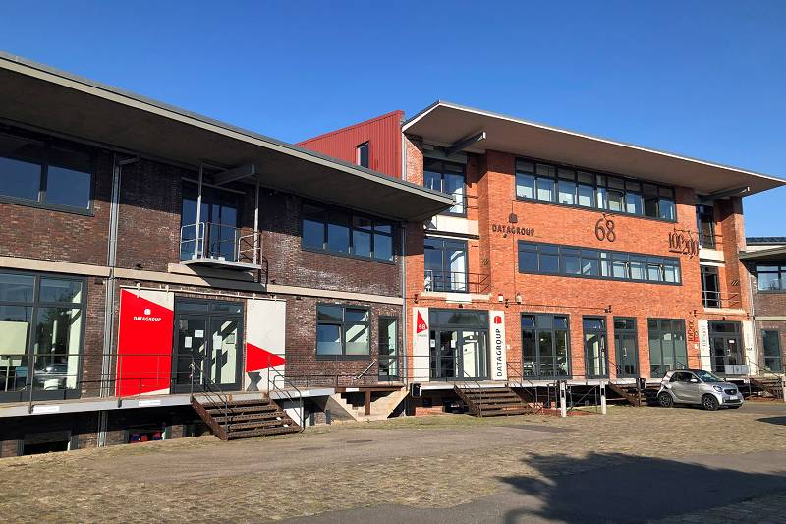
Datei 2: Neuer Centric-Standort
im „Brandshof“ in Hamburg

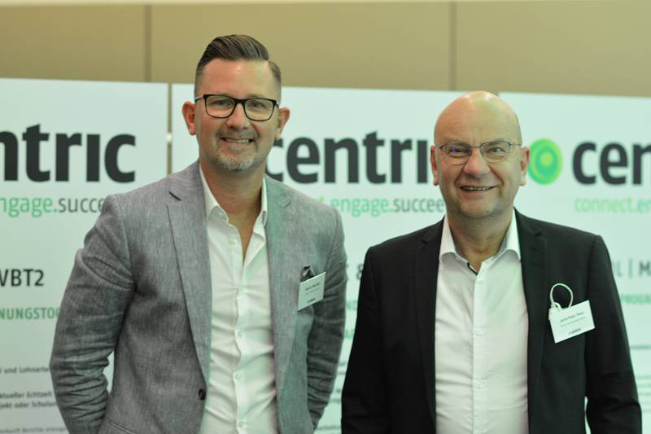
Datei 3: Portrait Steven Wernike
und Jens Peter Hess

Über Centric Deutschland
Centric bietet Softwarelösungen, IT Outsourcing, Business Process Outsourcing sowie IT- und Personaldienstleistungen an. Das Unternehmen bringt Mitarbeiter, Partner und Kunden zusammen, um innovative und pragmatische Lösungen umzusetzen, die verantwortungsvolles Wachstum und Stabilität ermöglichen.
Mehr als 3.600 Mitarbeiterinnen und Mitarbeiter in Europa zeichnen sich durch ihre hohe IT-Expertise und ihre langjährige Erfahrung bei branchenspezifischen Geschäftsprozessen aus. Centric hat 2020 einen Umsatz von 437 Millionen Euro und einen Gewinn von 14 Millionen Euro erzielt.
Centric Deutschland fokussiert sich auf Lösungen für SAP HCM und SAP SuccessFactors mit On-Premises und Cloud Technologien und bietet eine Vielzahl an Add Ons und Dienstleistungen an. Diese reichen von der Effizienzsteigerung und Qualitätssicherung von Personalprozessen, über Datenmigration, Beratung und Schulung bis hin zum Support.

Pressekontakt: Presseservice:
Centric IT Solutions GmbH C-UNITED
Steven Wernike Stefan Mussel
Kronprinzenstraße 30 Kästrich 10
D-45128 Essen D-55116 Mainz

Fon: +49 201 74769 0 Fon: +49 6131 1433314
Fax: +49 201 74769 200 Fax: +49 6131 1433311

info.de@centric.eu contact@c-united.com
www.centric.eu www.c-united.com

